Отчет

на осенние каникулы по профилактике БДД
по МБОУ «Ново-Альметьевская ООШ»
Перед началом осенних каникул в нашей школе была проведена работа по профилактике БДД.
В преддверии Дня отца отряд ЮИД, руководитель Хусаинова А.Ш. провели акцию «Папа во всём пример!».
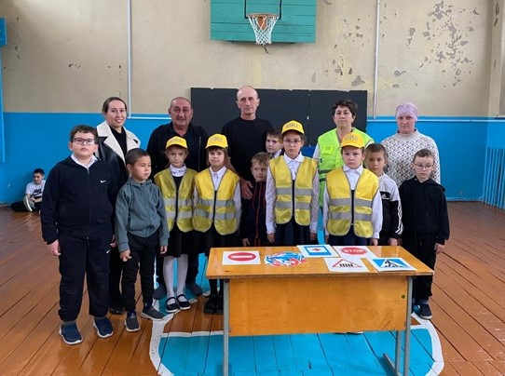
В преддверии осенних каникул отряд ЮИД (Юные инспекторы движения) нашей школы провел серию профилактических бесед с учениками. Целью мероприятий стало повышение уровня безопасности на дорогах и формирование у детей ответственного отношения к правилам дорожного движения.
В ходе встреч юные инспекторы рассказали о важности соблюдения правил дорожного движения, особенно в условиях увеличения потока пешеходов и транспортных средств в период каникул. Ребята обсудили различные ситуации, которые могут возникнуть на дороге, и как правильно себя вести в каждом из них.
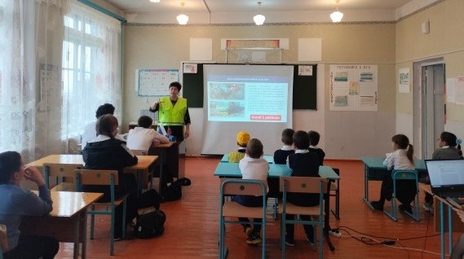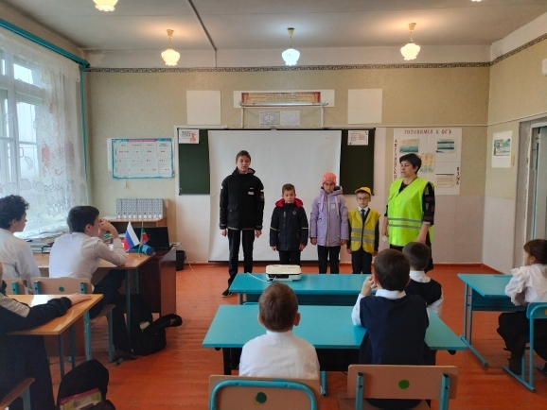

С целью профилактики правонарушений в осенние каникулы, в школе проведена профилактическая беседа с обучающимися.
Темами беседы были: соблюдение законности, поведение в семье, правила поведения в общественных местах и массовых мероприятиях, правила поведения на улице и транспорте.
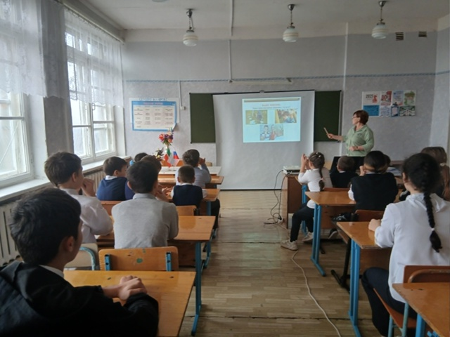

В преддверии осенних каникул в школе прошли инструктажи, посвященные «Технике безопасности и правилам поведения во время осенних каникул».

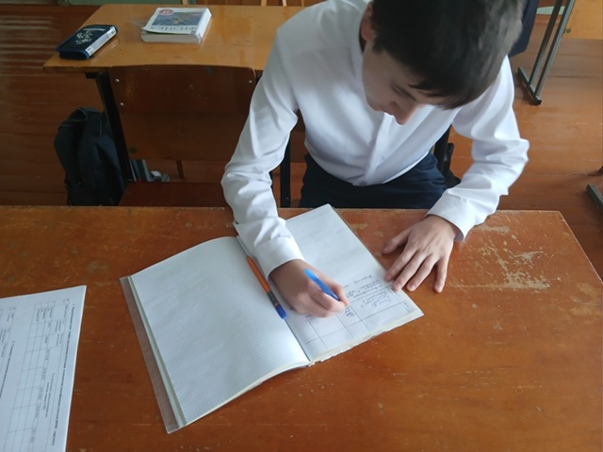

27.10.2025 прошел родительский патруль. Учитель начальных классов Хусаинова А.Ш и Гарифуллина Л.И. (родитель) провели патрулирование в ночное время, проверяли выполнение детьми закона РТ - №71. Прошлись по улицам и посетили Старо - Альметьевский СДК.
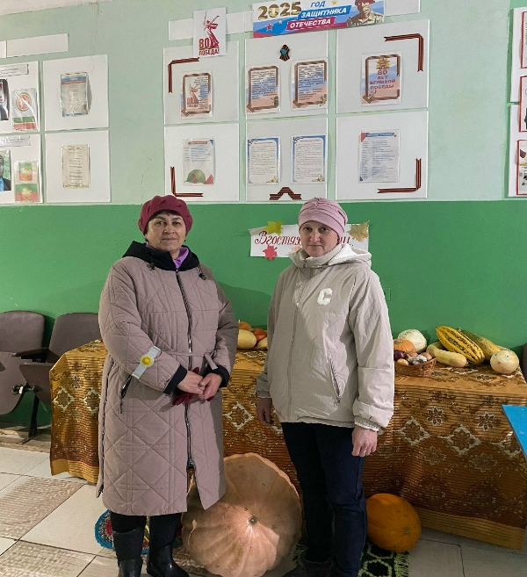
На кружках дополнительного образования ЮИДовцы из отряда «Светофор» повторяют правила безопасности на каникулярное время; на дорогах, при поездках и во время игр на свежем воздухе. Разбирают дорожные ситуации, просматривают мультфильмы, отвечают на тестовые вопросы.
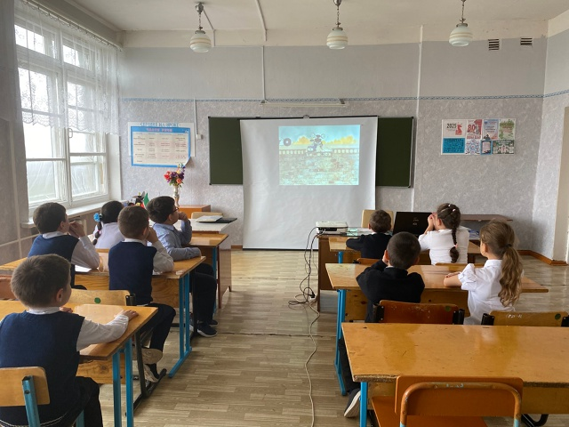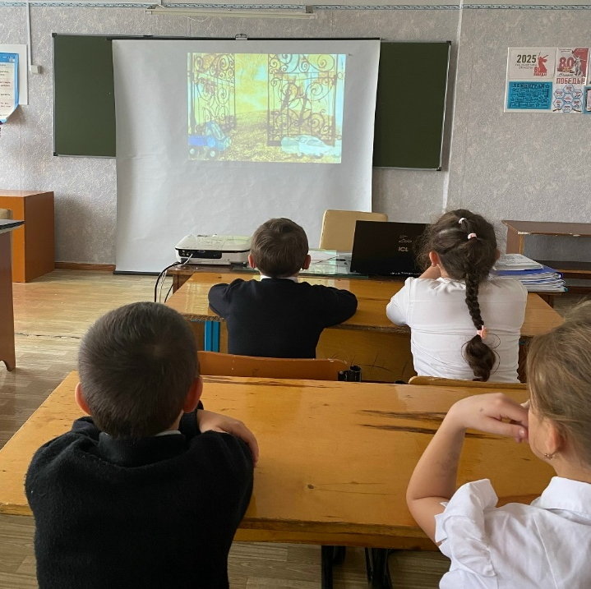

Проводились рейды по проверке наличия светоотражающих элементов.
Проведенный рейд показал, что у всех учащихся начальных классов имеются световозвращающие элементы. СВЭ находятся на рюкзаках, на одежде.
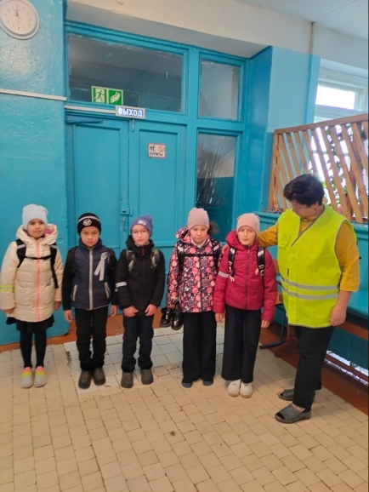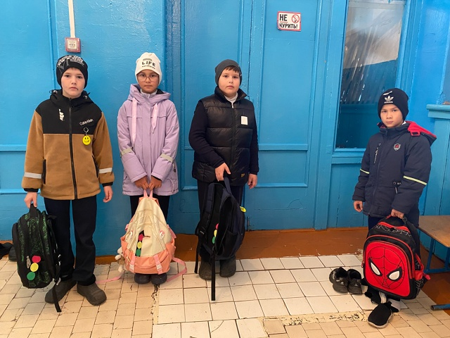

Директор школы: З.И.Хамматова

